HUD车载平视系统
用户使用说明书

在使用本产品前，请详细阅读说明书，充分了解及发挥产品的所有功能。以便使您在体验速度的同时也保证自己的驾驶乐趣与行驶安全。

- 产品描述
汽车抬头显示器，简称HUD。车辆在高速行驶，特别是夜间高速行车时，驾驶员低头观看仪表显示，此时如果前方遇到紧急情况，或许会因来不及采取有效措施而造成事故。为避免这种情况发生，抬头显示器（HUD）系统，它可以在行使过程中将仪表显示的重要信息（如车速）镜像到前风挡玻璃的驾驶员平视范围上，且显示位置，显示亮度自动感应，这样可以避免低头观看仪表盘，从而缩短眼球对前方的视觉盲区时间。避免在许多的限速路段中因超速而违章，更重要的是它能够使驾驶员在大视野不转移的条件下瞬间读数。

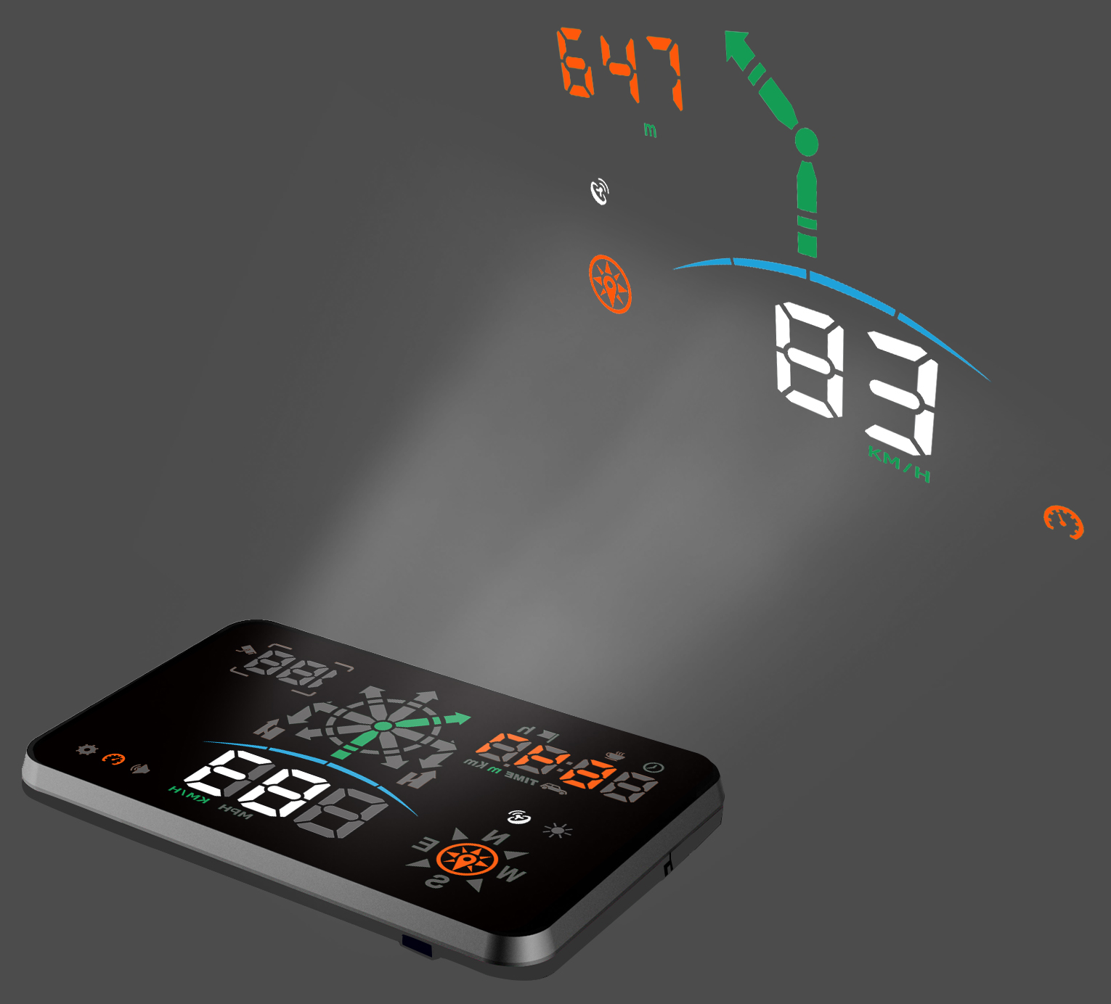
- 产品外观
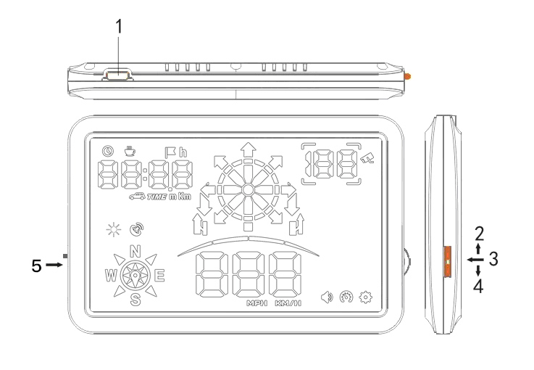
HUD的各部件说明：
01. USB的数据接口
02.【上】键，向上拨动
03.【OK】键，垂直向下按
04.【下】键，向下拨动
05. 电源开关

- 功能说明
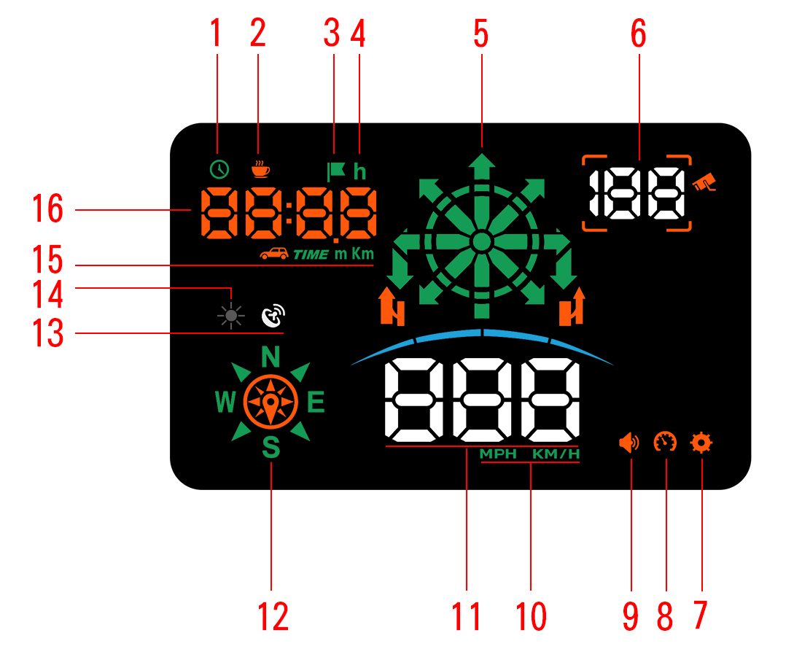
01. 实时时间（北京时间）图标。
02. 疲劳驾驶，报警图标。
03. 行驶到目的地，里程图标。
04. 行驶到目的地，耗时图标。
05. 导航箭头方向显示区：配合手机APP的导航功能，显示车辆行驶方向。
06. 测速摄像头显示区：配合手机APP的导航功能，显示前方限速信息（限速值、距离）。
07. 系统设置图标。
08. 车辆速度图标。
09. 蜂鸣器，报警图标。
10. 单位符号：KM/H-公里时速，MPH-英里时速。
11. 车速显示区。
12. 指南针显示区：显示当前的行驶方向。
E（东）， ES（东南）
S（南）， SW（西南）
W（西）， WN（西北）
N（北）， NE（东北）
13. GPS信号指示：
闪烁显示 - 正在搜索卫星信号，
常亮显示 - 已经搜到卫星信号
14. 感光元件：随着外界亮度的变化自动调节显示亮度。
15. 综合统计图标：TIME-时间，KM-公里，M-米。
16. 循环显示区：可以切换实时时间、本次行驶时 间、 本次行驶里程。

- 初次使用
连接好HUD显示器、数据线和汽车点烟器插座后，打开HUD电源开关，闪烁显示“Hud”，主机正常开机显示。
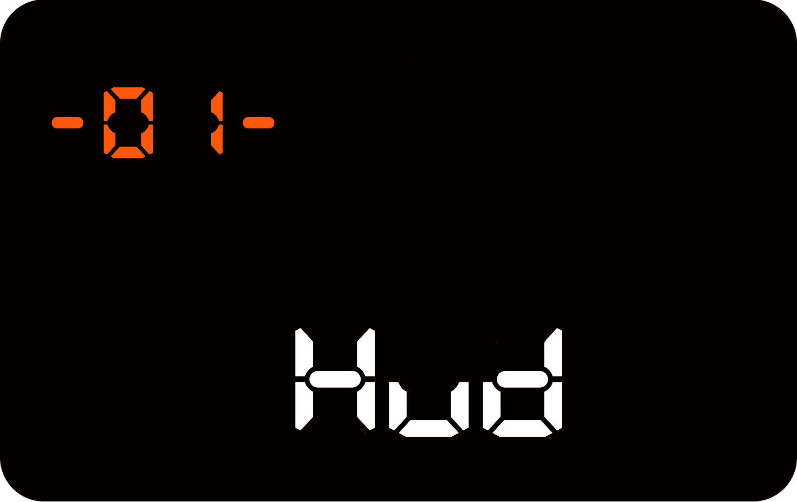

- 主机独立使用：3种显示模式
在HUD主机在独立使用的时候，可以短按OK键切换显示的内容。

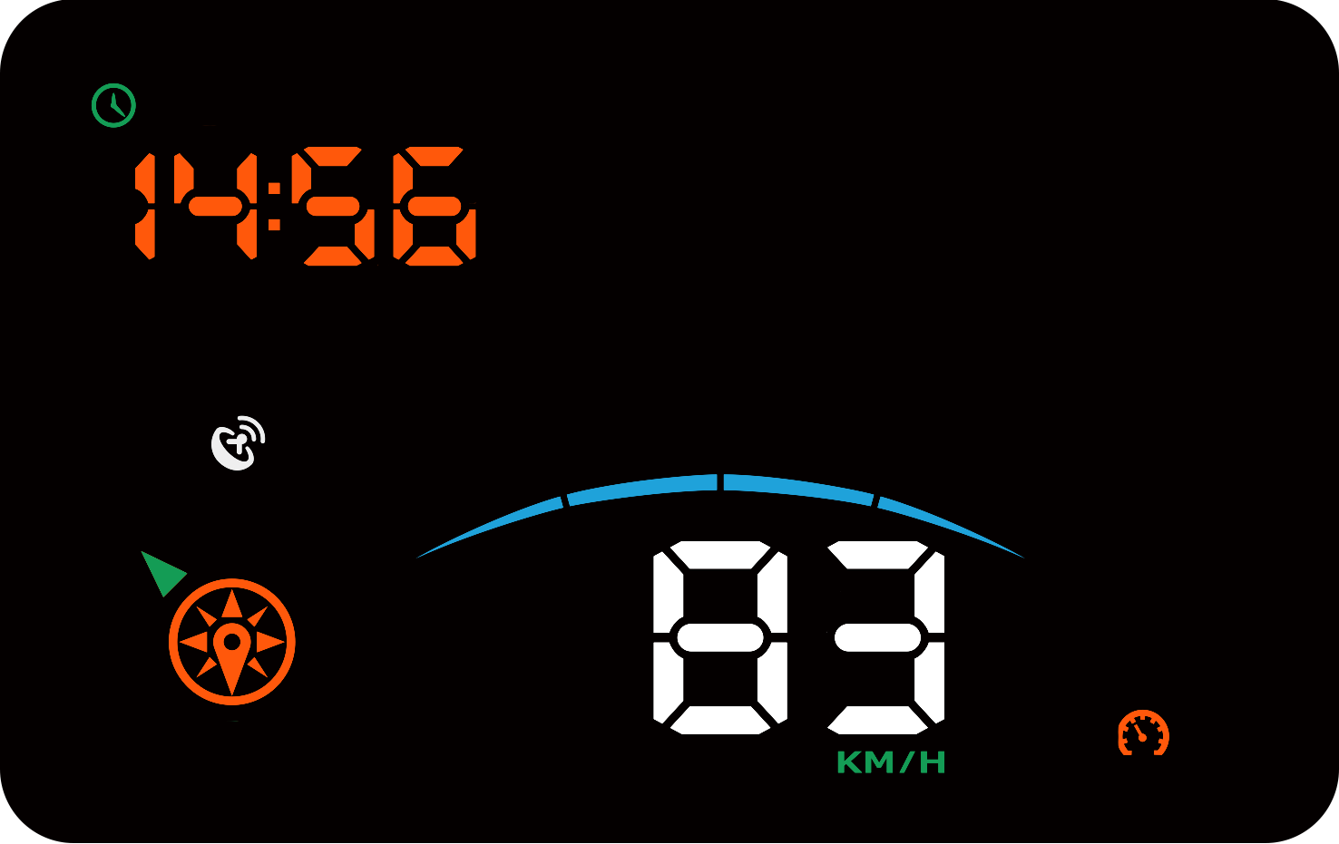
显示内容：车速 + 指南针 + 循环显示（实时时间、本次行驶时间、本次行驶里程）

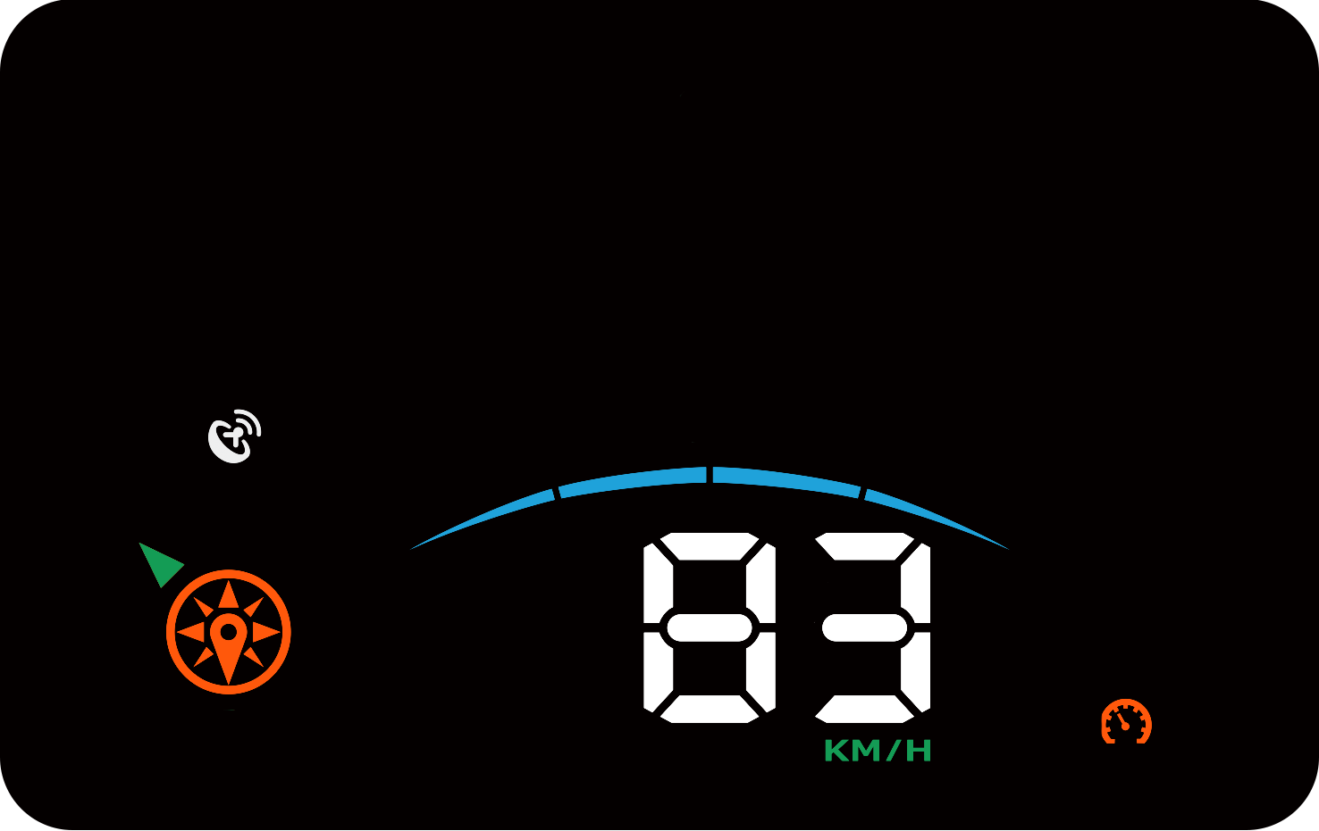
显示内容：车速 + 指南针

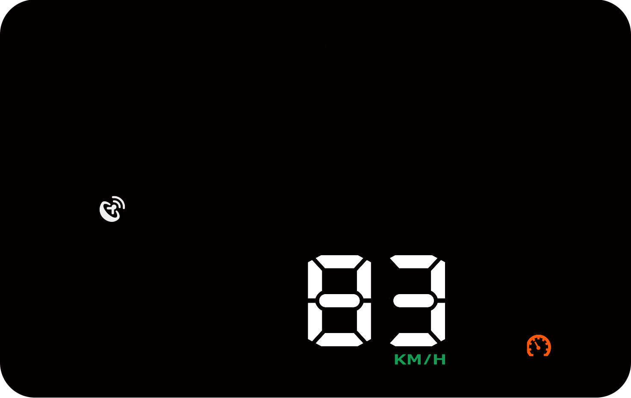
显示内容：车速

- 主机配合手机使用
在HUD主机配合手机APP进行联机使用时候，将根据地图情况，同步显示导航信息。
主机可以和智能手机进行蓝牙无线连接，通过APP将导航信息同步显示。但是必须同时满足以下条件才可以实现该功能。
- 支持的智能手机系统：安卓5.0， iOS (iPhone 5以上)
- 苹果手机：在APP Store中输入【HUD导航】，下载并安装。扫描下方的二维码，下载并安装。

- 安卓手机：扫描下方的二维码，下载并安装。

普通浏览器扫描
正确安装APP软件后，点击【HUD导航】图标，系统将自动搜索蓝牙设备并进行连接。如果手机无法正确连接上蓝牙设备，请按照下方的说明进行操作：
- 主机是否开启？
打开主机的电源开关，屏幕显示。否则，用充电线给主机充电。
- 手机蓝牙是否已经连接其他设备？
将已经配对的蓝牙设备统统删除，然后在绑定该主机。
- 尝试重启蓝牙。
在主机正常开机，且手机贴近后仍无法搜索到，可以尝试重新启动手机蓝牙。
- 尝试重启手机。
如果重启手机无效，请尝试重启手机。

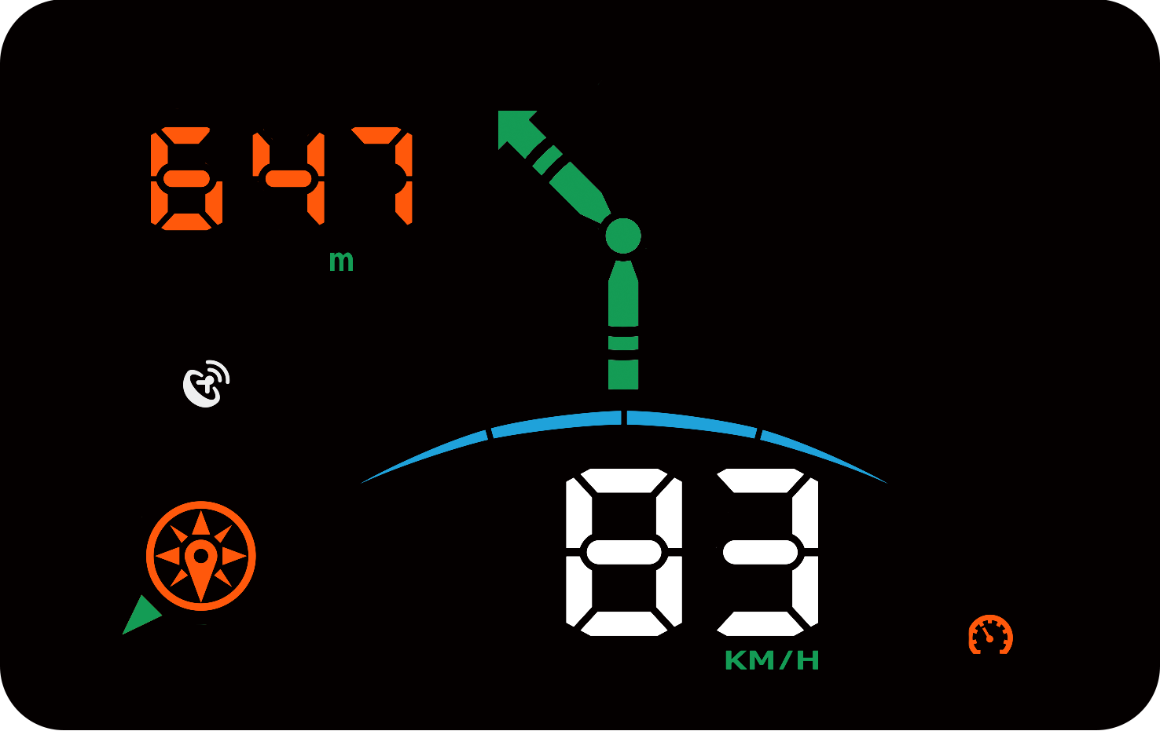
显示内容：车速 + 指南针 + 导航方向信息

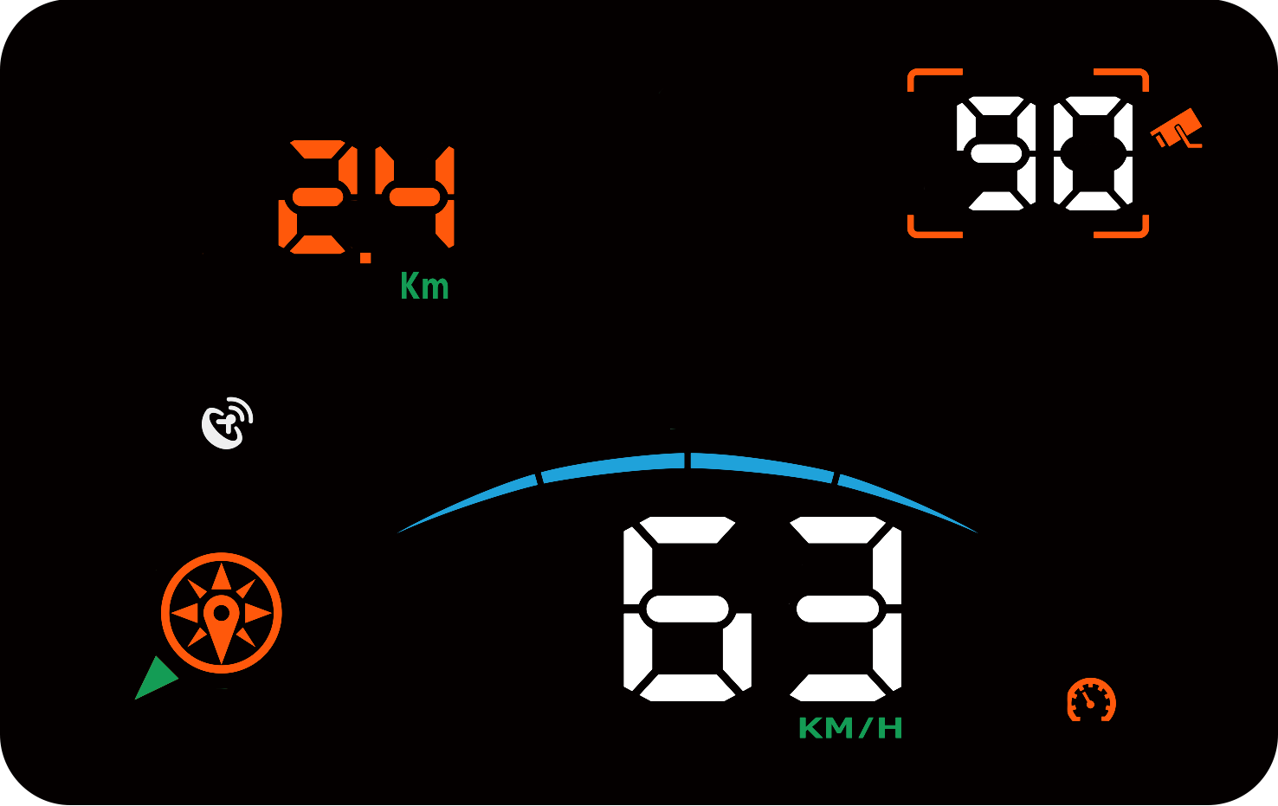
显示内容：车速 + 指南针 + 测速摄像头信息

- 系统设置
在HUD正常工作状态下，长按【OK】键3秒，进入HUD设置界面。可以通过拨动上、下键到需要设置项，按【OK】键进入设置。设置完成后再按【OK】键进行保存，8秒左右机器自动返回正常工作状态。

01. 设置：蜂鸣器（默认值：打开）
01：打开
02：关闭
02. 设置：车速报警 （默认值：120KM/H）
03. 设置：疲劳驾驶报警（默认值：02:00小时）
04. 设置：HUD的显示亮度（默认值：00，自动）
数值越大，亮度越亮
05. 设置：HUD的循环显示模式/固定显示内容（默认值：00）
00：自动循环显示
01：固定显示（实时时间）
02：固定显示（本次行驶时间）
03：固定显示（本次行驶里程）
06：设置：车速系数（默认值：100）
如果HUD上显示的车速与仪表盘不一致，可以调节此参数校准。
07. 设置：导航优先显示（默认值：优先测速摄像头）
01：优先箭头方向
02：优先测速摄像头
03：系统智能（系统默认）
08. 设置：自动关机时间（默认值：3分钟）
09. 设置：开机灵敏度（默认值：50）
通过判断车辆的震动实现自动开机，数值越大越灵敏

- 恢复出厂设置
步骤1：关闭主机的电源开关。
步骤2：按住【OK】键的同时打开电源开关。
步骤3：HUD中间显示“0”，出厂设置完成

- 安装及使用前准备
01. 使用附送的防滑垫放在驾驶台前方平坦的位置，HUD主机可以放在上面并随时调整位置。
02. 将数据上的USB接口插入主机，插入车上的点烟器接口，打开车辆钥匙。
03. 主机屏幕显示，可以正常使用。

